**半径圈服务器用户账号批量管理**

**为了服务器账号安全起见，并且能使账号方便管理，我们可以用shell脚本来实现批量账号管理**

**此次我写的shell脚本主要实现的功能如下：**

**1 新建服务器的普通用户（批量）**

**2 修改服务器普通用户账号的密码**

**3 删除服务器普通用户**

**（提示：以上功能可以用shell脚本很好的实现，功能可以无限次数使用，经测试，不影响服务器的正常使用，但是只有root用户可以执行shell脚本，普通用户是没有执行此次shell脚本的权限的，此次任务是在root用户身份下完成的）**

**==============================================================================**

**实现以上功能我们需要在服务器上做的工作如下：**

**1 [root@localhost ~]# mkdir /root/shell**

**2 [root@localhost ~]# cd /root/shell/**

**3编写创建普通用户的shell脚本**

**[root@localhost shell]# vim create_user.sh**

**#!/bin/bash**

**#Function:为系统建立新的普通用户**

**#Author:JJ**

**#Date:2015-10-08**

**#####################################################################**

**Information(){**

**read -p "你好，请输入你想建立用户的数量：" num #输入数字后请回车**

**echo -n "系统将在5秒钟后为你建立新的普通用户"**

**for i in `seq 1 5`**

**do**

**echo -n "."**

**sleep 1**

**done**

**echo ""**

**clear**

**}**

**#Information**

**#echo ""**

**#####################################################################**

**newuser(){**

**for i in `seq 1 $num`**

**do**

**read -p "请输入第$i个用户的用户名:" name #输入用户名后请回车**

**while [ ! $name ]**

**do**

**read -p "用户名为空，请重新输入:" name #输入用户名后请回车**

**done**

**while [ True ]**

**do**

**id $name &>/dev/null**

**if [ $? == 0 ]**

**then**

**read -p "此用户已经存在,请输入新的用户名:" name**

**else**

**break**

**fi**

**done**

**read -p "请输入第$i个用户登录系统的密码:" password #输入密码后请回车**

**echo "正在为你建立新用户，请稍后...."**

**sleep 2**

**useradd $name**

**echo $password | passwd $name --stdin &>/dev/null**

**echo "用户$name已建立完毕" && echo $name >>/root/shell/user.list**

**done**

**}**

**#newuser**

**#####################################################################**

**main(){ #主函数**

**trap "" 0 1 3 5 15 20**

**Information #调用信息函数**

**newuser #调用新建用户函数**

**}**

**main #调用主函数**

**4编写修改自己建立的普通用户的账号密码的shell脚本**

**[root@localhost shell]# vim modify_password.sh**

**#!/bin/bash**

**# Function:为系统所有的用户更改密码的函数**

**# Author:JJ**

**# Date:2015-10-08**

**##########################################################**

**view_user()**

**{**

**echo "以下为所有新建普通用户："**

**cat /root/shell/user.list**

**echo "新建普通用户总共`cat /root/shell/user.list | wc -l`位"**

**}**

**#view_user**

**##########################################################**

**modify_pasword()**

**{**

**read -p "请输入你想改变哪个用户名的密码:" user_name**

**while [ True ]**

**do**

**while [ ! ${user_name} ]**

**do**

**read -p "用户名为空，请重新输入:" user_name**

**done**

**id ${user_name} &>/dev/null**

**if [ $? == 0 ]**

**then**

**grep -w ${user_name} /root/shell/user.list &>/dev/null**

**if [ $? == 0 ]**

**then**

**read -p "请输入你想为${user_name}用户设定的新密码:" user_password**

**echo ${user_password} | passwd ${user_name} --stdin &>/dev/null && echo "密码修改成功"**

**break**

**else**

**echo "${user_name}不在允许修改的用户列表里"**

**read -p "用户名不在允许修改的用户列表里，请输入用户列表里的用户:" user_name**

**fi**

**else**

**read -p "用户名不存在,请输入存在的的用户名:" user_name**

**fi**

**done**

**}**

**##########################################################**

**main(){ #主函数**

**trap "" 0 1 3 5 9 15 20**

**view_user**

**modify_pasword**

**}**

**main #调用主函数**

**5编写删除我们建立的普通用户的shell脚本**

**[root@localhost shell]# vim delete_user.sh**

**#!/bin/bash**

**# Function:删除系统普通用户**

**# Author:JJ**

**# Date:2015-10-10**

**########################################################################**

**deleteuser()**

**{**

**echo "你可以删除的所有用户如下:"**

**cat /root/shell/user.list**

**read -p "请输入你想要删除上述用户的用户名(注意：一次只能输入一个用户名):" name**

**while [ True ]**

**do**

**while [ ! $name ]**

**do**

**read -p "你输入的用户名为空,请重新输入用户名:" name**

**done**

**id $name &>/dev/null**

**if [ $? == 0 ]**

**then**

**grep $name /root/shell/user.list &>/dev/null**

**if [ $? == 0 ]**

**then**

**userdel -r $name &>/dev/null && sed -i "/${name}/d" /root/shell/user.list && echo "用户${name}已删除" && break**

**else**

**read -p "你输入的用户名不在上述用户列表中，请重新输入上述用户列表中的用户名:" name**

**fi**

**else**

**read -p "你输入的用户不存在，请输入存在的用户名:" name**

**fi**

**done**

**}**

**deleteuser**

**shell脚本验证（注意：只有root用户有权限来验证所有的shell**

**验证新建普通用户**

**[root@localhost ~]# cd /root/shell/**

**[root@localhost shell]# ls**

**create_user.sh delete_user.sh modify_password.sh user.list**

**[root@localhost shell]#**

**[root@localhost shell]# bash create_user.sh**

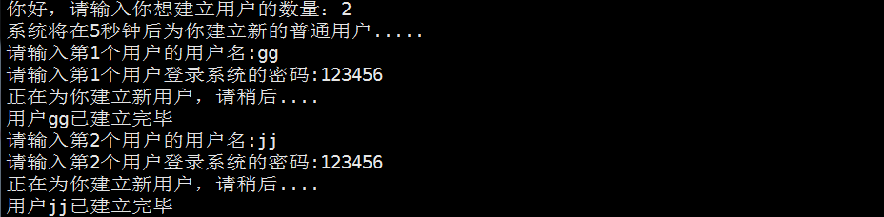

**查看我们刚才新建的用户：**



**至此，新建普通用户的shell脚本验证完毕！**

**验证修改新建普通用户密码的shell脚本**

**[root@localhost shell]# bash modify_password.sh**

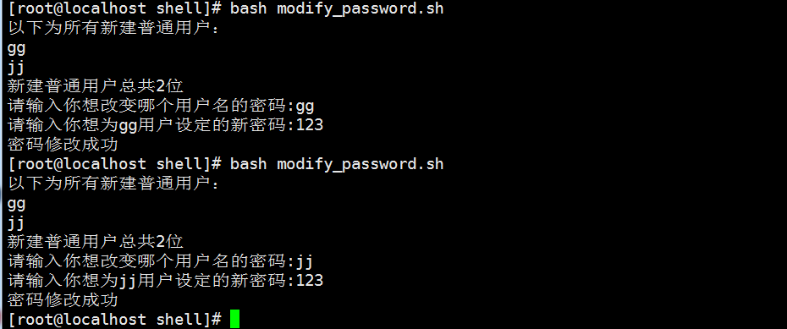**至此，修改新建普通用户的密码shell脚本验证完毕！**

**验证删除新建的普通用户**

**删除gg用户**

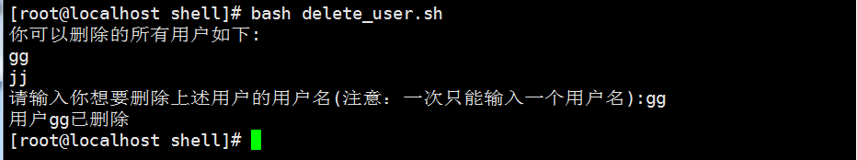

**查看新建用户列表**



**删除jj用户**

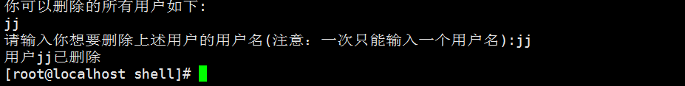

**查看新建用户列表**



**至此，删除新建普通用户的shell脚本验证完毕！**